

【母题来源】2015年北京卷生物试题3
【母题原题】
（北京卷.3）流式细胞仪可根据细胞中DNA含量的不同对细胞分别计数。研究者用某抗癌物处理体外培养的癌细胞。24小时后用流式细胞仪检测，结果如图。对检测结果的分析不正确的是（ ）
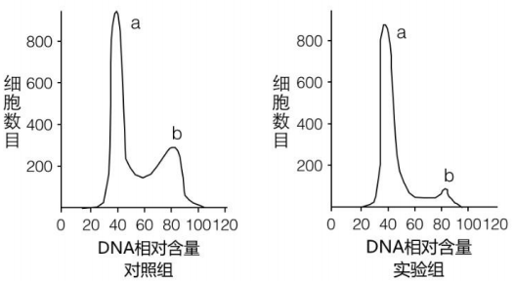
A.b峰中细胞的DNA含量是a峰中的2倍
B.a峰和b峰之间的细胞正进行DNA复制
C.处于分裂期的细胞均被计数在a峰中
D.此抗癌药物抑制了癌细胞DNA的复制
【答案】C

【试题解析】由图可知，在b峰中细胞的DNA含量为80，而a峰中细胞的DNA含量为40；A正确。在a峰与b峰之间细胞内的DNA在逐渐加倍，所以正进行着DNA分子的复制；B正确。通过实验组和对照组中，实验组b峰细胞的数量明显少于对照组的，则说明该药物对癌细胞DNA复制有抑制作用；D正确。在细胞分裂期中前、中、后、末期结束前的三个时期的细胞应位于b峰；C错误。
【命题意图】此题在考查识图能力的同时考察学生有丝分裂过程的各个阶段的特点掌握程度。只要学生能够找准图中“两峰值处DNA含量及题中癌细胞”这两个信息，就能快速突破。
【考试方向】考察有丝分裂过程DNA含量的变化规是高考项目，要求学生搞懂DNA在细胞分裂过程中是如何变化的，并能够解读坐标图像。
【得分要点】首先学生要看清题意“癌细胞”明白癌细胞进行的是有丝分裂，进而明白图示为有丝分裂过
程中DNA含量变化与细胞数目的曲线图，其次学生要能够熟练掌握有丝分裂过程中DNA含量的变化规律，
并结合有丝分裂时期特征判断出那些时期DNA含量比体细胞加倍。

1．(2015山东曲阜检测)用³²P标记玉米体细胞所有染色体上DNA分子的两条链，然后转入不含³²p的培养基中进行组织培养。在这些细胞第一次分裂的前、中、后期，一个细胞中被³²P标记的染色体条数和染色体上DNA分子数分别是
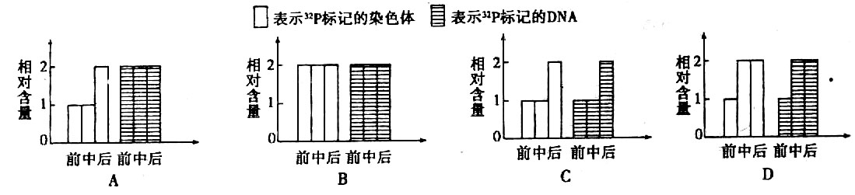
【答案】A
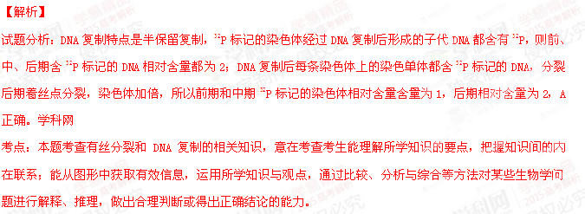2．（201-2015辽宁大连中考）下图是某生物体细胞有丝分裂的不同分裂时期的图像，下列对图像的描述正确的是
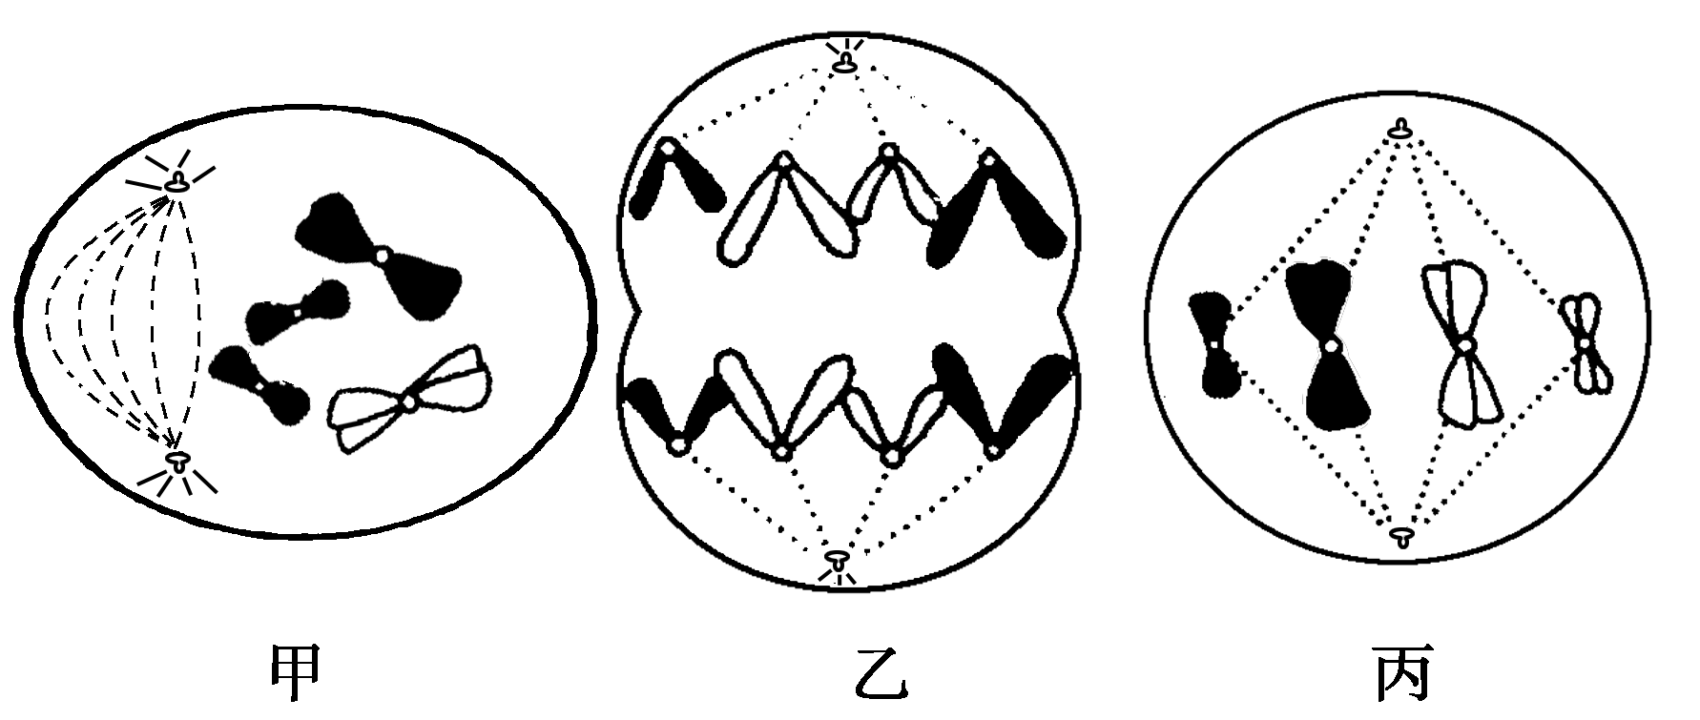
A．甲、乙、丙细胞分别处于有丝分裂的前期、后期和中期
B．甲、乙、丙细胞染色体数目∶染色单体数目∶DNA分子数均为1∶2∶1
C．甲细胞进行中心体倍增，中心体发出星射线，形成了纺锤体
D．该生物可能是低等植物细胞
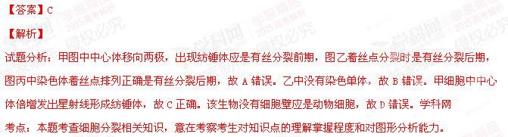3．（2014-2015湖北联考）如图甲表示细胞分裂的不同时期与每条染色体DNA含量变化的关系，图乙表示处于细胞有丝分裂某个时期的细胞图像。下列说法中错误的是( )
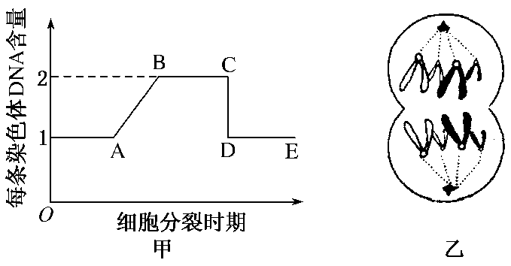
A．图甲中AB段形成的原因是DNA复制
B．图甲中BC段始终有染色单体的存在
C．图乙中细胞处于图甲中BC段
D．图乙中细胞含8条染色体、8个DNA分子
【答案】C
【解析】
试题分析: 图甲中的AB段每条染色体的DNA含量逐渐增倍，表明发生了DNA复制，A项正确；DNA复制之后到着丝点分裂之前，即图甲中的BC段始终有姐妹染色单体存在，B项正确；图甲中的CD段每条染色体的DNA含量又逐渐恢复到原来的数目，表明发生了着丝点分裂，染色单体分开，DE段表示每条染色体没有染色单体，图乙细胞中有同源染色体，没有染色单体，呈现的特点是染色体移向细胞两极，处于有丝分裂后期，细胞共有8条染色体、8个DNA分子，与图甲中的DE段相对应 ，C项错误，D项正确。
考点：本题考查细胞分裂的相关知识，意在考查学生能从题图中提取有效信息并结合这些信息，运用所学知识与观点，通过比较、分析与综合等方法对某些生物学问题进行解释、推理，做出合理的判断或得出正确结论的能力。
4．（2014-2015黑龙江哈师大月考）下图是某细胞进行增殖时可观察到的几个时期，用L～P表示，下面叙述正确的是
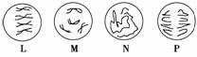
①N期有8条染色体
②L期后紧接着P期
③P期与M期细胞内DNA数量相等
④M期一条染色体包括两条染色单体
A．①②③ B．①④ C．②③④ D．①③
【答案】C
